Edison Robot

Lección 1

# EdScratch

EdScratch es un lenguaje de programación para el robot Edison. Debido a que es visual, es más fácil aprender a codificar conceptos.

## Environment

No vamos a usar EdScratch esta semana, pero quiero que estén preparados para usarlo próxima semana.

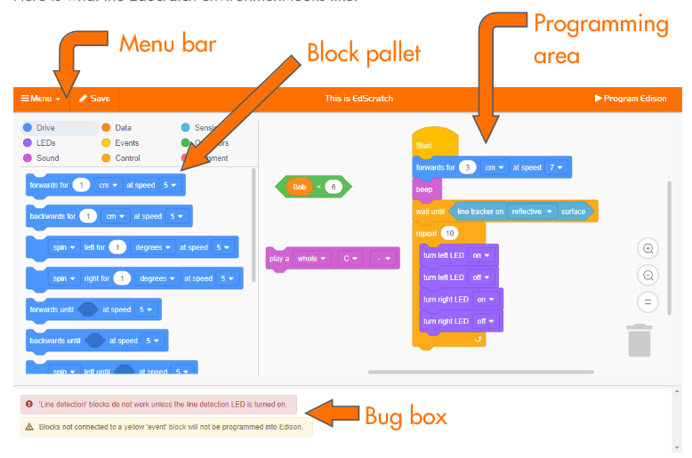

**Menu bar:** La barra de opciones

**Block pallet:** La paleta de bloques tiene las instrucciones.

**Programming area:** El área de programación es para construir la programa.

**Bug box:** La parte de la pantalla donde muestra los problemas del programa.

## Ejemplo

Miremos un ejemplo del programa. La mayoría de los lenguajes de programación están en inglés, por lo que podrás practicar tu inglés. Para ayudarte, también hay una traducción al español. ¿Qué crees que hace este programa?

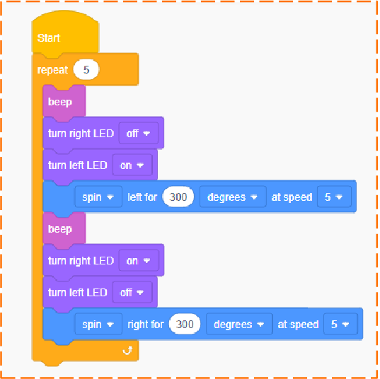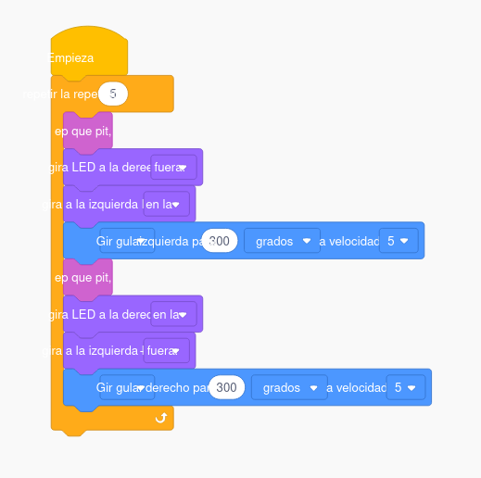

# Programas

Un programa informático es una colección de instrucciones que le dicen a una computadora que realice una tarea específica.

Los ordenadores, incluidos los robots Edison, son muy buenos en seguir las instrucciones que les damos como programas informáticos. De hecho, un robot Edison seguirá las instrucciones de un programa exactamente como están escritas.

## Secuencias

Imagina que quieres hornear un pastel. Puedes buscar una receta en un libro de cocina. Para hacer el pastel, seguiría una secuencia de pasos uno por uno. Una computadora funciona de la misma manera siguiendo un programa.

Si tu profesor te dice que vayas a la puerta, ¿qué acciones tomas para llegar allí? Probablemente no pienses en cuántos pasos necesitas tomar. Solo lo haces. Si hay un escritorio en el camino, simplemente da la vuelta y camina alrededor de él.

Así no es como funciona un robot. Para llevar a tu robot a la puerta, necesitarías darle instrucciones muy cuidadosas con cada paso explicado uno por uno. En otras palabras, necesitarías decirle al robot cada acción que quieres que tome en secuencia.

Utilice la imagen de la página siguiente e intente seguir cada una de estas instrucciones.

1. Comienza en el cono de helado, apuntando hacia el corazón. Gire a la derecha. Avanza 2 casillas. ¿Dónde estás?
2. Comienza con el oso panda, apuntando hacia la bicicleta. Retrocede 1 casilla. Gire a la izquierda. Avanza 2 casillas. Gire a la derecha. Avanza 1 casilla. ¿Dónde estás?
3. Comienza en la estrella, apuntando hacia el gato. Doble a la izquierda. Gire a la izquierda de nuevo. Muévete hacia atrás 2 cuadrados. Doble a la derecha. Avanzar 1 cuadrado. Doble a la derecha. Mover hacia adelante 1 cuadrado. Doble a la izquierda. Muévete hacia atrás 2 cuadrados. ¿Dónde estás?

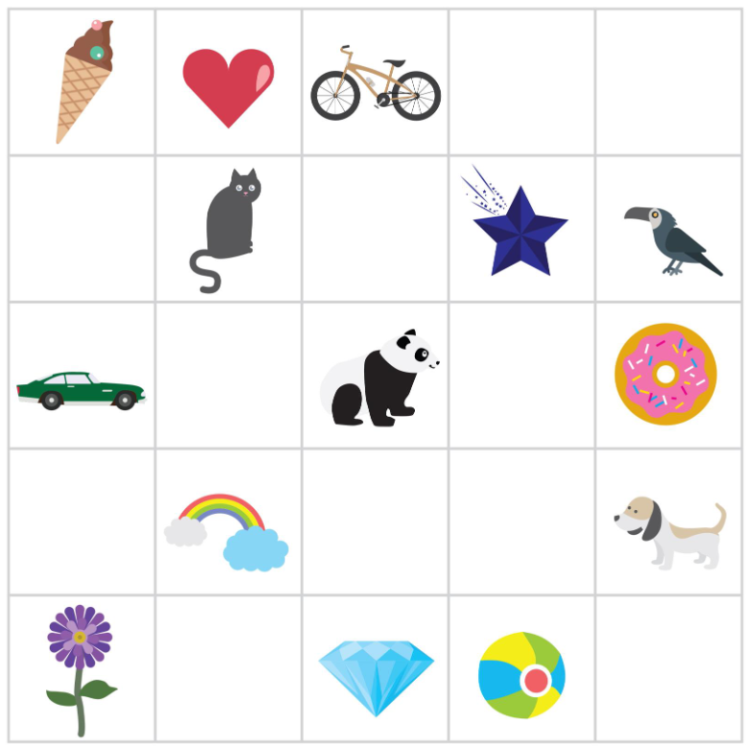

## Escribe Instrucciones en Secuencia

Escriba instrucciones para lo siguiente usando estos comandos: avanzar, retroceder, girar a la izquierda, girar a la derecha.

1. Comienza en el arco iris, apuntando hacia el perro. Termina en el pájaro.
2. Comienza en el arco iris, apuntando hacia el perro. NO toque al perro. NO toques al gato. Termina en el pájaro.
3. Comienza en el diamante, apuntando hacia la pelota de playa. NO utilice ningún comando de 'avanzar'. Termina en la pelota de playa.